1. Xác định tập phụ thuộc hàm
2. Xác định dạng chuẩn
3. Chuẩn hóa lược đồ quan hệ đạt chuẩn 3 hoặc BCNF

Ket_qua_thi(MASV, TenSV, Mã lớp học,Tên lớp, Tên GVCN,Môn thi , Điểm thi,

A B C D E F G

TenGVChamthi )

H

Ràng buộc

1) Sinh viên thuộc một lớp học do một giáo viên chủ nhiệm

PTH Sinh viên

Masv 🡪 MaLop (A 🡪 C)

Masv 🡪 TenSV (A🡪B)

=> Masv 🡪 MaLop,TenSV (A🡪B,C)

PTH Lớp

MaLop🡪TenLop (C🡪D)

MaLop🡪TenGVCN(C🡪E)

=>C🡪D,E

2) Sinh viên tham dự nhiều môn thi khác nhau

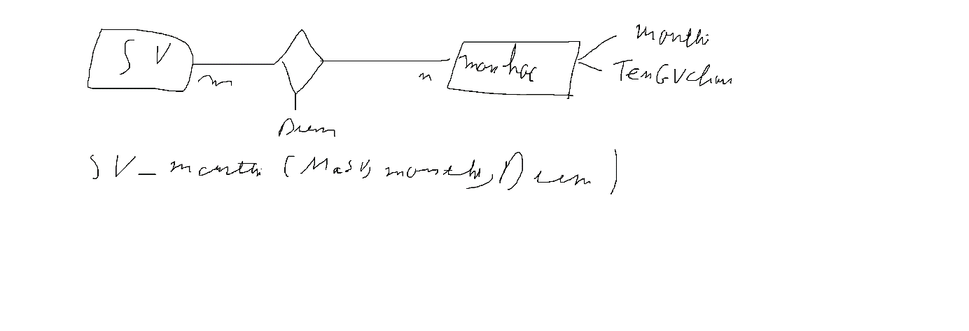

MaSV,Monthi 🡪 Diem (A,F🡪G)

3) Giáo viên chấm thi chấm một môn thi

Ket_qua_thi(MASV, TenSV, Mã lớp học,Tên lớp, Tên GVCN,Môn thi , Điểm thi,

A B C D E F G

TenGVChamthi )

H

MonThi 🡪 GVChamThi (F🡪 H)

B1: Xét 1 NF

Quan hệ không đạt chuẩn 1NF do chứa các thuộc tính lặp: môn thi,Diểm,Gvcham (F,G,H)

Do không đạt chuẩn 1NF nên tách:

QH1: Thuộc tính lặp và khóa xác định quan hệ

Q1(Mônthi,Điểm,GV chấm,MãSV)

Thuộc tính lặp Khóa

F1{MaSV,monthi 🡪 Diem ; monthi 🡪 GVCham}

= (A,F🡪H; F🡪H)

K1 = MaSV,monthi=AF

QH2:Thuộc tính còn lại và khóa xác định quan h0ệ

Q2(TenSV,Malophoc,Tenlop,TenGVCN,MaSV)

Thuộc tính còn lại Khóa

F2={MaSV 🡪 TenSV,Malophoc; Malophoc 🡪 TenLop,TenGVCN}

= { A🡪B,C , C🡪D,E } K2 = A

Q1 và Q 2 đạt chuẩn 1NF

-Xét 2NF:

Q1(Mônthi,Điểm,GV chấm,MãSV)

F1{MaSV,monthi 🡪 Diem ; monthi 🡪 GVCham}

= (A,F🡪H; F🡪H)

K1 = MaSV,monthi=AF

F1 không đạt 2NF có pth một phần vào khóa F->H nên tách thành

Q1.1(FH)

F1.1(F->H) khóa K1.1 = F

Q1.2(AFH)

F1.2(AF->H) khóa K1.2 = AF

-Xét Q2(TenSV,Malophoc,Tenlop,TenGVCN,MaSV)

F2={MaSV 🡪 TenSV,Malophoc; Malophoc 🡪 TenLop,TenGVCN}

= { A🡪B,C , C🡪D,E } K2 = A

Q2 Đạt 2NF do phụ thuộc đầy đủ vào Khóa A

-Xét 3NF: + BCNF

Q1.1(FH)

F1.1(F->H) khóa K1.1 = F

Đạt 3Nf do không có pth bắc cầu vào khóa F, là khóa

đạt luôn BCNF do VT là siêu khóa

Q1.2(AFH)

F1.2(AF->H) khóa K1.2 = AF

Đạt 3Nf do không có pth bắc cầu vào khóa AF đạt luôn BCNF do VT là siêu khóa

Xét Q2(TenSV,Malophoc,Tenlop,TenGVCN,MaSV)

F2={MaSV 🡪 TenSV,Malophoc; Malophoc 🡪 TenLop,TenGVCN}

= { A🡪B,C , C🡪D,E } K2 = A

Không đạt 3 NF do có pth bắc cầu C->DE

(Thuộc tính DE pth bắc cầu vào khóa chính qua cầu C)

Tách Q2 thành

QH1: Thuốc tính bắc cầu và thuộc tính cầu

Q2.1(CDE) F2.1(C->DE) khóa là C

Đạt 3 NF do có C là khóa

=>đạt luôn BCNF

QH2.Thuộc tính còn lại và cầu

Q2.2(ABC) F2.2(A->BC) khóa là A

Đạt 3NF do có A là khóa

=>đạt luôn BCNF

KL: ta có các Q hệ

Q1.1(FH) Q2.1(Monthi,GVChamthi) F->H

Q1.2(AFH) Q1.2(MaSV,Môn thi , Điểm thi) AF->H

Q2.1(CDE) Q2,1(Malop,Tenlop,TenGVCN) c->De

Q2.2(ABC) Q2.2(MASV, TenSV, Mã lớp học) A->BC

A B C D E F H

Q1.1 b1 b2 b3 b4 b5 a6 b7

Q1.2 a1 b8 b9 b10 b11 a6 b7

Q2.1 b13 b14 a3 b15 b16 b17 b18

Q2.2 a1 b8 b9 b10 b11 b23 b24